

Diseño de interfaz centrada en el usuario para FEXNOX
David Freddy Coello Cherrez
Instituto Superior Tecnológico Yavirac
Diseño de Interfaz
Docente: Ing. Myriam Sampedro
11 de junio de 2026

Diseño de interfaz centrada en el usuario para FEXNOX
Tema y necesidad del usuario
El tema elegido es comercio electrónico especializado en periféricos para setup gamer. La propuesta se basa en FEXNOX, un sitio orientado a productos como teclados, mouse y mousepads. La necesidad principal del usuario es encontrar rápidamente el producto adecuado sin confundirse con términos técnicos como speed, control, wireless, mecánico o tipo de agarre.
Propuesta de solución
Se proponen dos pantallas principales: una pantalla de inicio o acceso y una pantalla de interacción principal. El objetivo es guiar la compra con botones visibles, categorías simples, buscador claro y mensajes de ayuda. Esta propuesta sigue principios de diseño centrado en el usuario, accesibilidad y usabilidad, porque prioriza la comprensión, la navegación intuitiva y la reducción de errores (International Organization for Standardization, 2019; Nielsen, 2024; World Wide Web Consortium, 2024).
Figura 1
Mockup de la pantalla de inicio o acceso.
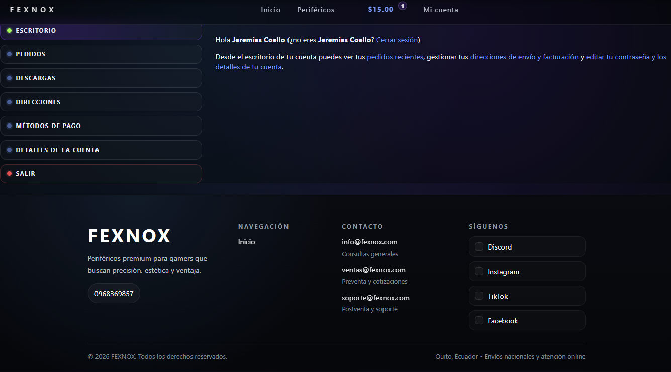

Figura 2
Mockup de la pantalla de interacción principal.
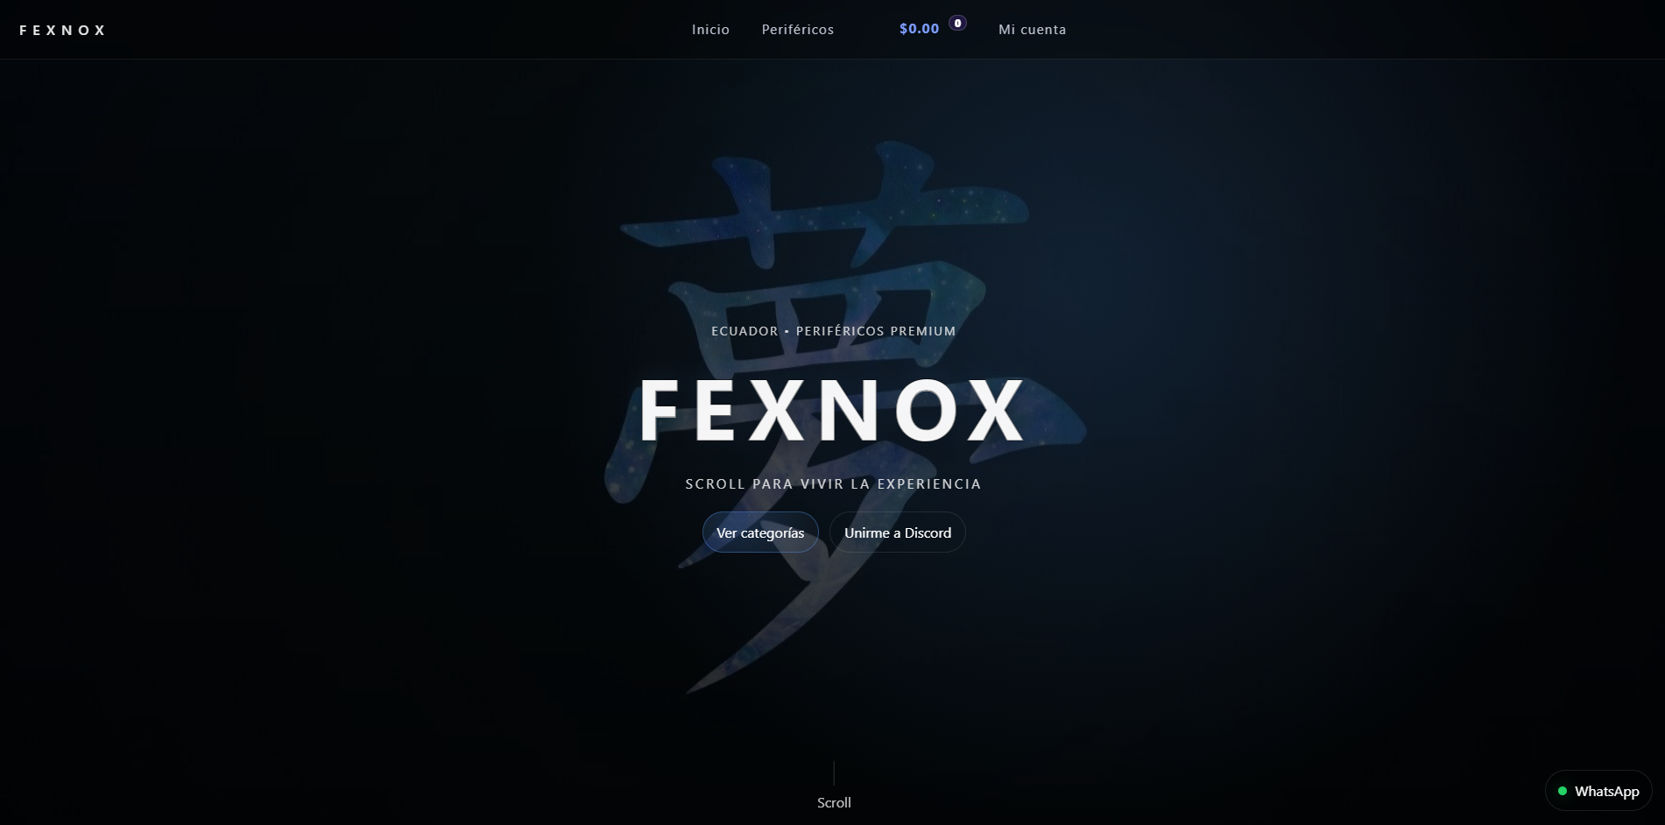

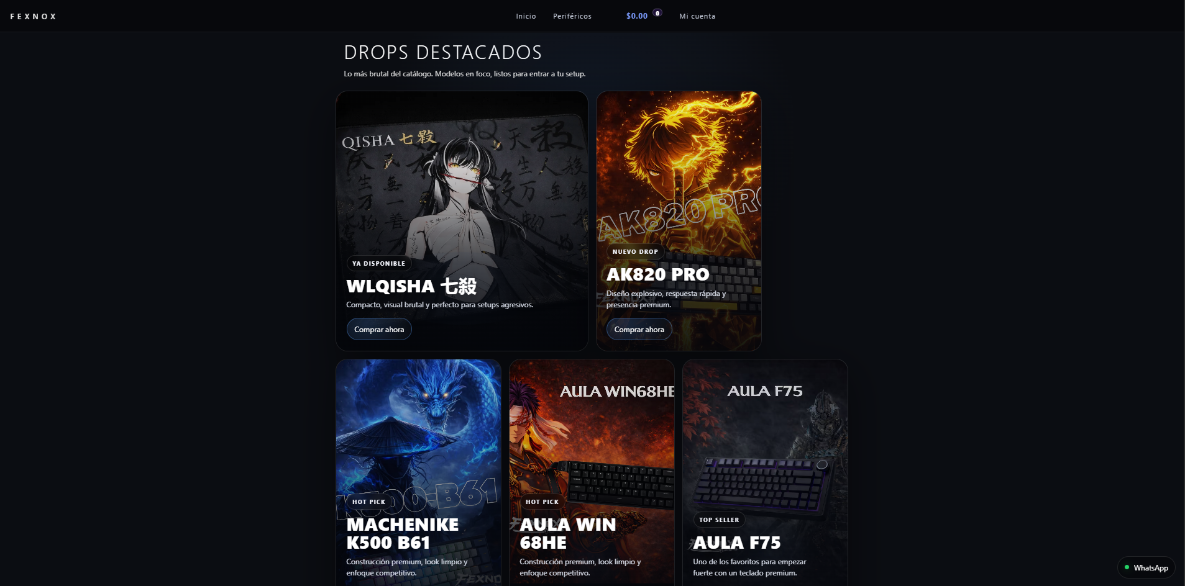
Explicación del diseño
La interfaz facilita la experiencia porque organiza la información en pasos simples: primero el usuario reconoce la marca y las categorías; luego filtra y compara productos. Las decisiones principales fueron usar botones grandes, textos cortos, íconos acompañados de palabras y una navegación consistente. Para que sea accesible, el diseño debe mantener buen contraste, tamaños de letra legibles y mensajes comprensibles para usuarios principiantes.

Validación y mejora iterativa
El diseño se probaría con usuarios reales pidiéndoles tareas como buscar un teclado, elegir un mousepad y encontrar el botón de compra. Si se confunden, se ajustaría el texto de los botones, el orden de las categorías o los filtros. Así, la interfaz puede evolucionar según el feedback y mejorar su claridad.

